Communiqué de presse

Référence | STIEBEL ELTRON |  | Date | 31 juillet 2026
Téléphone | 056 464 05 00 |  | E-mail | presse@stiebel-eltron.ch

Enquête: 70% des Suisses changent d’avis sur les alertes de chaleur, les conditions météorologiques extrêmes et le changement climatique

70% des Suisses déclarent que les conditions météorologiques extrêmes de ces dernières années ont incité à repenser les choix personnels en matière de tournant énergétique. 77% considèrent que le chauffage respectueux du climat est le chantier le plus important pour stopper les émissions nocives. Tels sont les résultats issus du «moniteur de tendance énergie Suisse 2020». À cet effet, 1000 consommateurs ont été interrogés par un institut d’étude de marché à la demande de STIEBEL ELTRON.

«En choisissant une technologie de chauffage, les consommateurs privés ont une clé très importante pour une meilleure protection du climat entre leurs mains - ils peuvent mettre fin aux gaz à effet de serre des combustibles fossiles», déclare Patrick Drack, Directeur de Stiebel Eltron Suisse. «Le temps est compté: Près des deux tiers de tous les bâtiments en Suisse sont actuellement chauffés à l’aide des énergies fossiles fioul domestique et gaz. Avec la révision de la loi sur le CO2, le Parlement s’engage également en faveur d’un chauffage respectueux de l’environnement: l’introduction de la limite de CO2 à partir de 2023 a pour vocation d’empêcher le remplacement du système de chauffage des vieux bâtiments par un chauffage au fioul.»

Les Suisses mécontents de leur propre bilan environnemental

Selon l’enquête, 61% des citoyens sont insatisfaits de leur bilan environnemental personnel. Il existe déjà des solutions très sophistiquées respectueuses du climat, notamment pour le chauffage: la technologie des pompes à chaleur convertit l’énergie disponible dans le sol, les eaux de nappe et l’air en chaleur, comme un «réfrigérateur inversé». Le système est alimenté en électricité qui peut également être produite à partir de sources renouvelables et n’émet donc pas de gaz à effet de serre.

60% des Suisses connaissent les avantages d’une technologie de chauffage respectueuse de l’environnement. Toutefois, les consommateurs souhaitent un soutien financier plus important pour la conversion - les trois quarts d’entre eux déclarent que le passage à une technologie écologique dans leur foyer est actuellement trop coûteux pour eux.

Comment l’État promeut le chauffage vert

Vous trouverez ici un aperçu des programmes de soutien de la Confédération, des cantons et des communes en faveur des techniques de chauffage respectueuses de l’environnement: https://www.stiebel-eltron.ch/fr/page-d-accueil/produits-et-solutions/informer-planifier/subventions.html

À propos de Stiebel Eltron

En qualité d’entreprise familiale animée par l’innovation, STIEBEL ELTRON symbolise les solutions novatrices dans les domaines eau chaude sanitaire, chauffage, ventilation et refroidissement. À cet égard, le fournisseur d’installations et de systèmes techniques des bâtiments suit une orientation claire vers des installations techniques écologiques, efficaces et confortables. Avec un effectif de 3700 collaborateurs dans le monde, le groupe ayant son siège à Holzminden/DE mise résolument sur son propre savoir-faire, de la conception à la fabrication des produits. La filiale suisse Stiebel Eltron AG fait partie des distributeurs leaders de produits dans le secteur des énergies renouvelables. Elle a été fondée en 1978 et constitue depuis de nombreuses années l’une des filiales les plus prospères du groupe.

Légendes des photos:

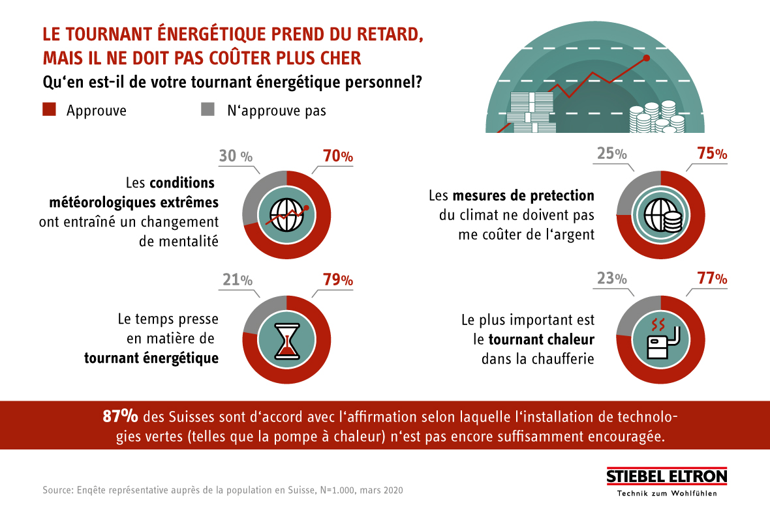
Graphique: 87% des Suisses sont d’accord avec l’affirmation selon laquelle l’installation de technologies vertes (telles que la pompe à chaleur) n’est pas encore suffisamment encouragée.

